Конспект занятия по конструированию во 2 младшей группе
«Домик для матрёшки».
Задачи:
Формировать умение делать постройку с перекрытием, располагая кирпичики вертикально на узкой короткой стороне– стены.
Развивать мышление, память, мелкую моторику рук.
Закреплять название и цвет деталей строителя.
Воспитывать отзывчивость, желание оказывать помощь.
Содержание деятельности :
Игра-приветствие «Доброе утро».
С добрым утром, глазки! (дети выполняют поглаживающие движения глаз) Вы проснулись?
С добрым утром, ушки! (дети выполняют поглаживающие движения ушек)
Вы проснулись?
С добрым утром, ручки (дети выполняют поглаживающие движения рук по очереди)
Вы проснулись?
С добрым утром, ножки (дети выполняют поглаживающие движения ног)
Ура, мы проснулись!
Воспитатель обращает внимание на матрёшку и домик (на столе).
Ребята, посмотрите, какой домик! Как вы думаете, чей это домик (ответы детей). Правильно, это домик матрёшки. Посмотрите какой он красивый. Мне кажется, матрёшка хочет нам что-то сказать (подносит матрёшку к уху). Ой, ребята, матрёшка у меня спрашивает почему на улице стало так холодно. Давайте ей ответим (дети говорят, что наступила зима и на улице похолодало, выпал снег).
Матрёшка снова хочет что-то мне сказать (подносит к уху).
Матрёшка говорит, что у её подружек нет тёплых домиков и им холодно зимой.
Я предлагаю вам сегодня побыть строителями и построить домики для подружек матрёшки. Вы согласны (ответы детей).
А сейчас мы присядем на стульчики и посмотрим, как мы будем строить домики (показ постройки воспитателем, проговаривая названия деталей строителя: кирпичик, призма).
Сначала кладём кирпичик горизонтально на широкую, длинную сторону (пол, по бокам ставим кирпичики вертикально на узкую, короткую сторону (стены, сверху на кирпичики кладём кирпичик горизонтально на широкую, длинную сторону (перекрытие, сверху ставим призму (крыша).
Физминутка «Строим дом».
Раз, два, три, четыре, пять
Дети маршируют на месте
Будем строить и играть
Дом большой, высокий строим
Встают на носочки и тянутся руками вверх
Окна ставим, крышу кроем.
Показывают руками окно, крышу над головой
Мы матрёшкам строим дом
Имитация ударов молотком
Будет им уютно в нем.
Двумя руками обнимают сами себя
А сейчас я вам предлагаю пройти за столы, чтобы начать работу. У каждого ребёнка стоят матрёшки.
Дети усаживаются полукругом вместе с воспитателем.
Воспитатель помогает детям словесно.
Анализ детских работ:
Ах, какие красивые домики! Как вы думаете, матрёшкам
они понравятся? Тепло ли им будет в домиках?
Дети: Да.
Рефлексия: Ребята, что мы сегодня строили? Для кого? Зачем? Как назывались детали? Молодцы, теперь вы научились строить дома и научите своих друзей. Вы были настоящими строителями.
- Хотите узнать, понравилась ли матрёшкам ваша работа?
- Тогда нужно пригласить матрёшек на новоселье в новые
домики. Приглашайте своих матрёшек.
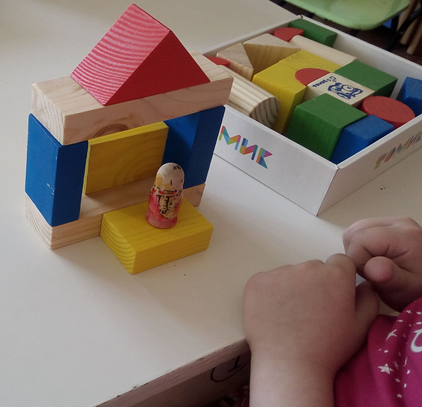
Дети приглашают матрёшек в дома, играют с ними.
